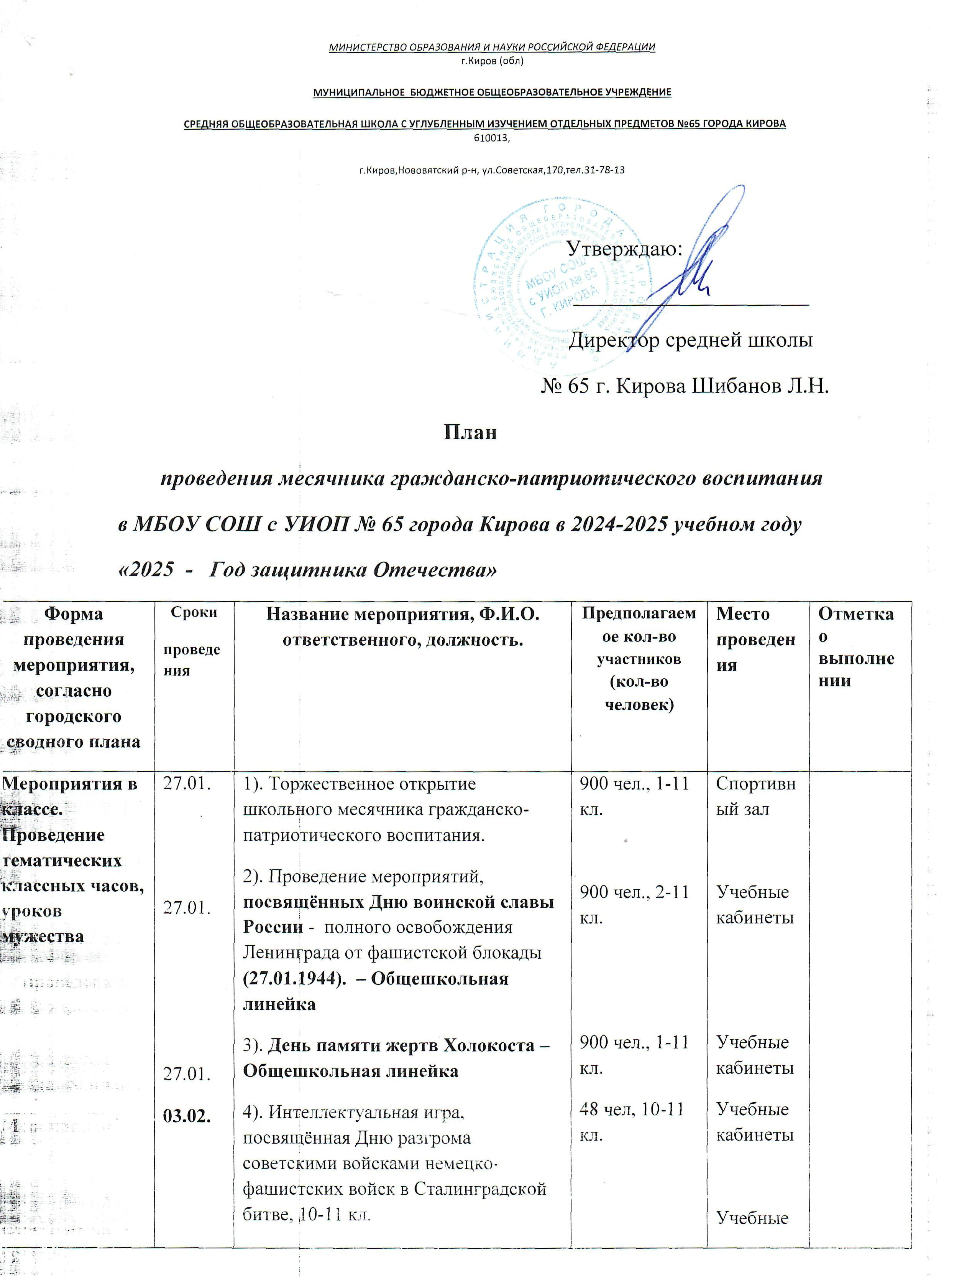

*МИНИСТЕРСТВО ОБРАЗОВАНИЯ И НАУКИ РОССИЙСКОЙ ФЕДЕРАЦИИ*

г.Киров (обл)

**МУНИЦИПАЛЬНОЕ БЮДЖЕТНОЕ ОБЩЕОБРАЗОВАТЕЛЬНОЕ УЧРЕЖДЕНИЕ**

СРЕДНЯЯ ОБЩЕОБРАЗОВАТЕЛЬНАЯ ШКОЛА С УГЛУБЛЕННЫМ ИЗУЧЕНИЕМ ОТДЕЛЬНЫХ ПРЕДМЕТОВ №65 ГОРОДА КИРОВА

610013,

г.Киров,Нововятский р-н, ул.Советская,170,тел.31-78-13

Утверждаю:

_____________________

Директор средней школы

№ 65 г. Кирова Шибанов Л.Н.

**План**

***проведения месячника гражданско-патриотического воспитания***

***в МБОУ СОШ с УИОП № 65 города Кирова в 2024-2025 учебном году***

***«2025 - Год защитника Отечества»***

|  |  |  |  |  |  |  |
| --- | --- | --- | --- | --- | --- | --- |
| **№** | **Форма проведения мероприятия, согласно городского сводного плана** | **Сроки**  **проведения** | **Название мероприятия, Ф.И.О. ответственного, должность.** | **Предполагаемое кол-во участников (кол-во человек)** | **Место проведения** | **Отметка о выполнении** |
| 1. | **Мероприятия в классе. Проведение тематических классных часов, уроков мужества** | 27.01.  27.01.  27.01.  **03.02.**  22.01.-23.01.  24.01.  10.02-14.02.  17.02. | 1). Торжественное открытие школьного месячника гражданско-патриотического воспитания.  2). Проведение мероприятий, **посвящённых Дню воинской славы России** - полного освобождения Ленинграда от фашистской блокады **(27.01.1944). – Общешкольная линейка**  3). **День памяти жертв Холокоста** – **Общешкольная линейка**  4). Интеллектуальная игра, посвящённая Дню разгрома советскими войсками немецко-фашистских войск в Сталинградской битве, 10-11 кл.  5). Акция «Студенчество – сегодня» (интервью у школьников, 1-11 кл.)  6). «День профессий», посвящённый **Дню российского студенчества** (25.01.)  9). Мероприятия, посвящённые Дню памяти о россиянах, исполнявших служебный долг за пределами Отечества (15.02.).  **10). Мероприятия, посвящённые памяти выпускника МБОУ СОШ с УИОП №65 г. Кирова Тимкина С.А.** | 940 чел., 1-11 кл.  940 чел., 2-11 кл.  940 чел., 1-11 кл.  48 чел, 10-11 кл.  940 чел, 1-11 кл.  48 чел, 10-11 кл.  450, 5-11 кл.  450, 5-11 кл. | Спортивный зал  Учебные кабинеты  Учебные кабинеты  Учебные кабинеты  Учебные кабинеты  Учебные кабинеты  Актовый зал |  |
| 2. | **Проведение внутриучрежденческих конкурсов, соревнований** | 03.02.-07.02.  06.-07.02.  13,14.02  14.02.  21.02. | **1).** Школьный отборочный тур районного конкурса чтецов **«Живи и помни!», посв. 80-годовщине Победы в ВОВ, 1-11 кл.**  **1). «Зарничка»** Военно-патриотическая игра (**отв:** педагог-организатор ОБЗР Веслополова Е.В., педагог-организатор Коковихина А.О., советники директора школы, классные руководители 1-4 кл.)  2). **«Орленок»**, смотр строя и патриотической песни **(отв**: педагог-организатор ОБЗР Веслополова Е.В., педагог-организатор Коковихина А.О., учителя физической культуры. классные руководители 5-7 кл.)  3). Интеллектуальная игра, посвящённая 80-летию Победы  3). Спортивно-патриотическое мероприятие **памяти** выпускника МБОУ СОШ с УИОП №65 г. Кирова Тимкина С.А.**; 9,10, 11 кл. (**отв: советники по воспитанию Орлова Н.Н., Лялина О.Н., педагог-организатор ОБЗР Веслополова Е.В., педагог-организатор Коковихина А.О., классные руководители 9-11 кл., учитель физической культуры Зверева Л.В.) | 1-11 кл.  440, 1-4кл  350, 5-7 кл.  120, 8 кл  130, 9-11 кл. | Актовый зал  Пришкольная территория  Спортивный зал.  Актовый зал  Спортивный зал., актовый зал, рекреации 1, 2, 3 этажей. |  |
| 3. | **Иные формы мероприятий, запланированные в ОО.** | 27.01.-29.01.  29.01.-31.02.  29.01.-28.02. | 1). Оформление тематических стендов месячника гражданско-патриотического воспитания **(отв.** Советники по воспитанию Лялина О.Н., Орлова Н.Н., преподаватель-организатор ОБЗР Веслополова Е.В., педагог-библиотекарь Лазарева Е.Л., педагог-организатор Коковихина А.О, Совет органов ученического самоуправления)  2). Организация стендов в классных кабинетах, посвящённых месячнику военно-патриотического воспитания. 1-11 кл. (**отв.** Совет органов ученического самоуправления, классные руководители)  3). **Организация экскурсий, Уроки мужества, выставки:**  1). МБОУ ДО ДЮЦ им А. Невского, г. Кирова. 2). Музей ЛПК Нововятского района г. Кирова (предприятие в годы ВОВ).  3). Музей ветеранов Афганистана при МБОУ СОШ с УИОП №62 г. Кирова, 4). РЦ ВПВ Кировской области «Патриот (ул. Пушкина, 32; Нововятский район., тел: 41-20-80)  5). Библиотека №17, Нововятского района г. Кирова (проведение внеурочных мероприятий, бесед).  6). Выставочно-образовательный центр «Поисковик», Центр по профилактике детского дорожно-транспортного травматизма (ул. Сурикова, 19, тел: 41-20-80)  7). Музейно-выставочный комплекс «Плацдарм» (ул. Маклина, 59а; тел: 57-93-30)  8). Музей воинской славы (ул. Красноармейская, 1а, тел: 37-13-26, 64-36-54) | 8-11 кл.    1-11 кл.  1-11 кл. | Вестибюль школы, библиотека  Учебные кабинеты |  |
| 4. | **Районные и городские мероприятия конкурсы и соревнования** | 22.01., 20.02.  22.01.-05.02.  18.01.  25.01., 01.02.  08.02.  13.02.  14.02.  18.02.  15.02.  27.02.  28.02. | 1). Муниципальный и областной этапы открытого областного конкурса чтецов **«Воинская слава!»** (педагог-организатор Коковихина А.О.  2). Районный конкурс детского творчества **«Мы Zа Мир»** в поддержку участников СВО (педагог-организатор Коковихина А.О., педагог-организатор ОБЗР Веслополова Е.В., классные руководители 2-5 кл.)  3). Спартакиада ОО г. Кирова по шашкам «Чудо-шашки» (учитель физической культуры Зверева Л.В.)  4). Районный краеведческий конкурс **«Вятка- мой край родной**»:- этап «Природа Кировской области»; (учителя географии, биологии Глотова С.В., Рублева Н.В., Рублев А.Л.)  -этап «История и культура Вятского края» **(отв:** учитель истории и обществознания Бакулина С.Ф.,  6). Городские соревнования – военизированный маршрут **«Солдатскими тропами»,** урочище «Шибановский лес» **(отв:** педагог-организатор ОБЗР Веслополова Е.В.)  7). Районный интеллектуальный турнир **«За нами - Россия!», 8-11 кл. (отв:** педагог-организатор ОБЗР Веслополова Е.В, учитель истории Бакулина С.Ф.)  Слёт 3 поколений, 8-11 кл. (+участники конкурса «**Мы Zа Мир»**), **посв. 80-годовщине Победы в ВОВ**  8). Районный конкурс чтецов **«Живи и помни!», посв. 80-годовщине Победы в ВОВ, 1-11 кл.**  **- индивидуальный исполнитель;**  **- литературно-музыкальная композиция;** (**отв**: Классные руководители, учителя русского языка и литературы Муромская Т.В., Реймер Н.А., Медведева М.Л., учителя начального звена, советники по воспитанию Лялина О.Н., Орлова Н.Н., педагог-организатор Коковихина А.О.)  **9). Районная военизированная эстафета «Будущий воин», 8-11 кл. (отв:** педагог-организатор ОБЗР Веслополова Е.В.)  **10). Районный конкурс школьных самодеятельных коллективов «Битва хоров»**  11). Торжественное городское мероприятие, посвященное подведению итогов работы месячника гражданско-патриотического воспитания | 11 кл.  2-5 кл.  5-8 кл.  4-10 кл.  9-11 кл.  8-11 кл.  8-11 кл.  1-11 кл.  9-11 кл.  3-11 кл.  10-11 кл. | Дворец творчества - Мемориал  Кировская городская организация ветеранов (пенсионеров) войны, труда, ВС и правоохранительных органов Нововятского района г. Кирова.  АО «ВМП «Авитек»  Нововятская СЮТур,  МОАУ ДО «ЦРТДЮ «Радуга», Шибановский лес  Нововятская СЮТур  Место уточняется  ДК «Маяк»  Спортзал, шк.61.  ДК «Россия»  МБОУ ДО ДЮЦ им. А. Невского г. Кирова |  |

Заместитель директора по ВР Рублев А.Л.